Střídavý proud ( napětí)
Otáčením cívky v magnetickém poli vzniká na koncích cívky napětí, cívkou prochází proud. V průběhu jedné otáčky mění proud svůj směr, a proto se nazývá střídavý proud.
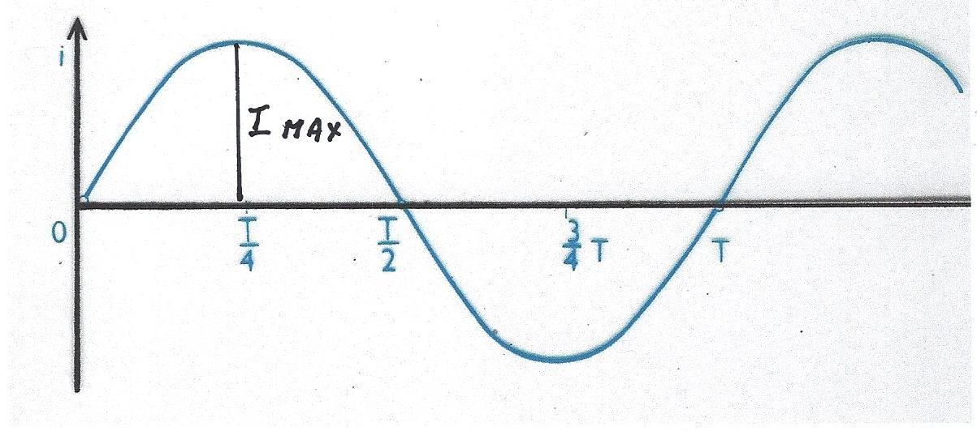

T - perioda ( s) – čas jedné otočky cívky

f – frekvence (Hz) – počet otáček cívky za 1 sekundu

f = 1 : T T = 1:f

frekvence střídavého proudu v zásuvkách je 50 Hz

Hodnota střídavého proudu (napětí) , kterou změříme měřícím přístrojem se nazývá efektivní hodnota I_{ef} nebo U_{ef}

I_{ef} = 0,7 I_{max} U_{ef} = 0,7 U_{max}

